領 據
茲收到衛生福利部108年度運用長照服務發展基金補助桃園市政府社會局辦理「108年度長期照顧社區式服務交通接送」補助費（108年 月），共計新臺幣（大寫）○○○○元整（○, ○○○ 元）。
此致 桃園市政府社會局

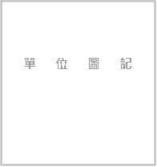
單位全稱：
單位地址：
(單位關防)
聯絡電話:
聯絡電話：
統一編號：
金融機構及分行名稱：
戶名及帳號：
單位負責人：

主辦會計：

主辦出納：

中 華 民 國 年 月 日

